Ausführliche Begründung

- Allgemein

Die Höhe des Schmutzwasserentgelts bleibt ab 1. Januar 2015 unverändert bei 1,64 EUR/m³ (2014: 1,64 EUR/m³) bezogener Frischwassermenge.
Die Niederschlagswassergebühr beträgt ab 1. Januar 2015 0,69 EUR/m² (2014: 0,66 EUR/m²) Berechnungsfläche.
Die Kalkulationswerte dieser Vorlage basieren auf den überprüften und unveränderten Kostenangaben des Wirtschaftsplans 2015 (GRDrs 972/2013).
Steuern und Erreichen der beschlossenen Budgets, Energieeffizienz und Eigenerzeugung sind auch 2015 zentrale Themen des Eigenbetriebs. Neben der energetischen Optimierung bestehender und neuer Anlagen spielt weiter die Rückgewinnung eingesetzter Energie eine wichtige Rolle. Im Vergleich zum Wirtschaftsplan 2014 sind in 2015 verstärkt Instandhaltungsarbeiten für das Stuttgarter Kanalnetz eingeplant.
Stabile Preise trotz hoher Investitionen für Sanierung, Erhalt, Erneuerung und Ausbau des Kanalnetzes und der Klärwerke bei steigenden Personal- und Sachkosten zeigen das Kostenbewusstsein der SES.
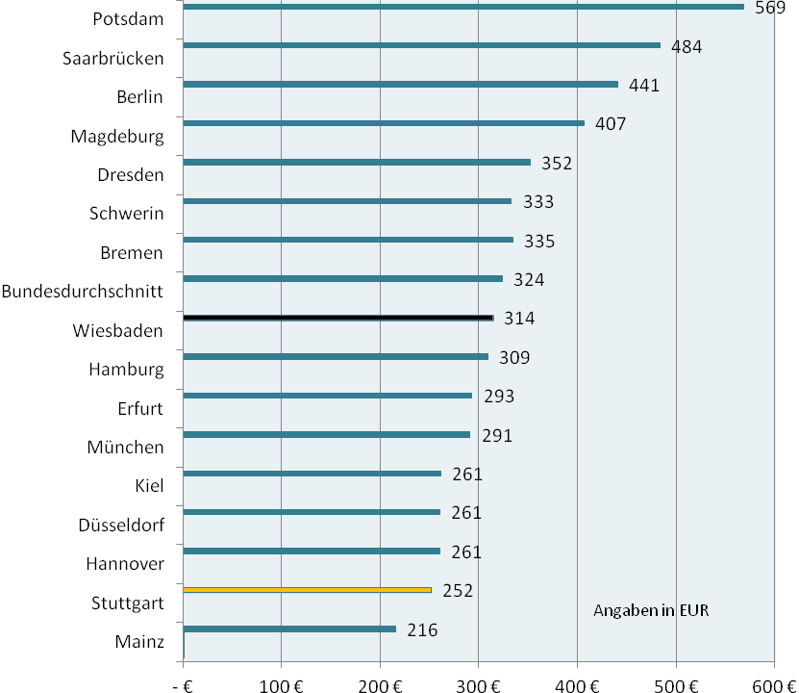
Im Schnitt zahlen die Bürger in der Bundesrepublik Deutschland für einen durchschnittlichen Familienhaushalt (bei 120 m³ Frischwasserverbrauch und einer angeschlossenen Fläche von 80 m²) im Jahr rund 324 EUR Abwassergebühren. In Stuttgart liegen die Gebühren ab Januar 2015 bei 252 EUR. Ein Gebührenvergleich der 16 Landeshauptstädte für 2015 ergibt folgendes Bild:

Abbildung1: Vergleich der jährlichen Abwassergebühren ab 2015 in den Landeshauptstädten
Damit bietet der Eigenbetrieb Stadtentwässerung Stuttgart bei sehr guter Entsorgungsqualität weiterhin ein günstiges Preisniveau (vgl. bundesweiter Gebührenvergleich der Großstädte Anlage 8).
- Darstellung der wesentlichen Kalkulationsfaktoren

Die Abwassergebührenkalkulation für 2015 (vgl. Anlagen 3 und 4) wird im Wesentlichen von folgenden Einflussfaktoren bestimmt:
  - Kalkulationsbasis sind die Kosten und Erträge des Wirtschaftsplans 2015 (GRDrs 972/2013).
  - In der Entgelt- bzw. Gebührenkalkulation 2015 ist eine kalkulatorische Verzinsung des Anlagekapitals in Höhe von 23,39 Mio. EUR (Vorjahr: 23,13 Mio. EUR) berücksichtigt. Der angesetzte kalkulatorische Zinssatz liegt bei 4,5% und stellt eine angemessene Verzinsung des Anlagekapitals im Sinne des Kommunalabgabengesetz Baden-Württemberg dar (§ 14 Abs.3 Nr.1 KAG).
  - Die veranlagte Ist-Schmutzwassermenge in 2012 betrug 35,56 Mio. m³. Die im Wirtschaftsplan 2015 angesetzte Menge betrug 35,50 Mio. m³ und wird in der vorliegenden Kalkulationsvorlage leicht auf 35,20 Mio. m³ reduziert.
  - Die angeschlossene Fläche zur Berechnung der Niederschlagswassergebühr liegt stabil bei 31,3 Mio. m².
  - Im Bereich Schmutzwasser sind in 2015 bestehende Kostenüberdeckungen in Höhe von 0,45 Mio. EUR eingerechnet (vgl. Anlage 5).
  - Im Bereich Niederschlagswasser sind in 2015 Nachholungen von Kostenunter-deckungen in Höhe von 0,40 Mio. EUR berücksichtigt (vgl. Anlage 5)
  - Für die Entwässerung der öffentlichen Flächen (Straßenentwässerungskosten) ergibt die Gebührenkalkulation für 2015 Kosten in Höhe von 8,74 Mio. EUR (Plan 2015: 8,74 Mio. EUR).
  - Für die betrieblich notwendigen Investitionen zur Sanierung, Erhalt, Erneuerung und Ausbau des Stuttgarter Kanalnetzes und der Klärwerke sind in 2015 insgesamt 44,72 Mio. EUR vorgesehen. Der Ansatz entspricht dem Wirtschaftsplanansatz 2015 (GRDrs 972/2013). Gleichzeitig sind für die betrieblichen Anlagen des Eigenbetriebs Sanierungsleistungen von insgesamt 10,21 Mio. EUR eingeplant.
  - In 2015 ist ein Jahresergebnis in Höhe von 2,29 Mio. EUR ausgewiesen. Im Vergleich zum Wirtschaftsplan 2015 liegt das Ergebnis um 0,40 Mio. EUR höher (Nachholung Kostenunterdeckung für den Bereich Niederschlagswasser). Das Jahresergebnis soll der allgemeinen Rücklage zur Verbesserung der betrieblichen Finanzstruktur zugeführt werden.
Insgesamt ergibt sich für 2015 damit ein entgelt- bzw. gebührenfähiger Aufwand in Höhe von 88,23 Mio. EUR (Kalkulation 2014: 87,50 Mio. EUR). Dieser wird auf Basis folgender Verteilungsschlüssel den Kostenträgern Schmutzwasser und Niederschlagswasser verursachungsgerecht zugeordnet (vgl. Anlage 4)

Kostenverteilung | Verteilung auf Schmutzwasser | Verteilung auf Niederschlagswasser
Kosten Klärwerke | 89,08% | 10,92%
Kosten Kanalnetz | 44,70% | 55,30%
Abbildung 2: Verteilungsschlüssel Kosten Klärwerke und Kanalnetz
Die Kostenträgerrechnung beruht auf Basis der Abschlussdaten zum 31.12.2010 und wird auf Basis der Abschlussdaten zum 31.12.2015 erneut aktualisiert.
- Entwicklungen innerhalb der Gebührenkalkulation

Entscheidend für die Höhe der Stuttgarter Abwassergebühren ist der entgelt- bzw. gebührenfähige Aufwand. Dieser errechnet sich aus den geplanten Aufwendungen abzüglich der Nebenerträge des Eigenbetriebs (vgl. Anlage 3)
In der Gebührenkalkulation 2015 sind geplante Aufwendungen in Höhe von 113,98 Mio. EUR eingeplant (Kalkulation 2014: 113,20 Mio. EUR). Die Aufwendungen basieren dabei auf den Zahlen des Wirtschaftsplans 2015 (GRDrs 972/2013). Darüber hinaus sind in der Entgelt- und Gebührenkalkulation eine kalkulatorische Verzinsung in Höhe von 23,39 Mio. EUR, eine Nachholung von Kostenunterdeckungen im Niederschlagswasserbereich in Höhe von 0,40 Mio. EUR und eine Zuführung von Kostenüberdeckungen im Bereich Schmutzwasser von 0,45 Mio. EUR berücksichtigt.
Die einzelnen Aufwandpositionen haben sich seit 2010 folgendermaßen entwickelt:

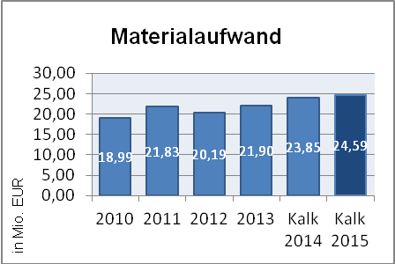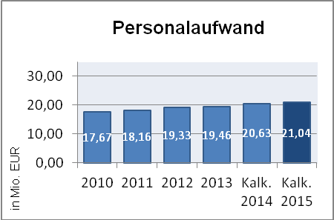
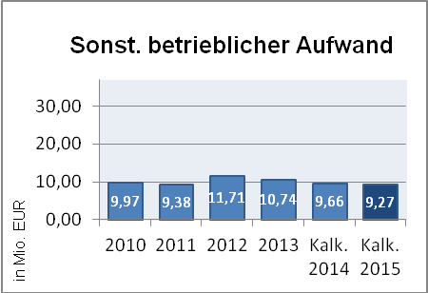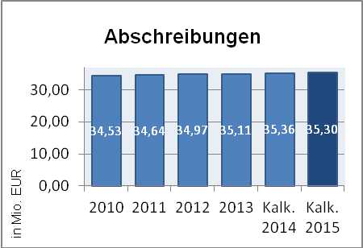
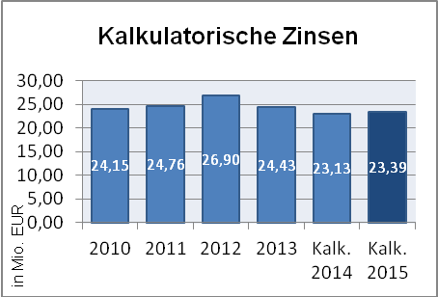

Die Nebenerträge liegen mit 25,75 Mio. EUR auf dem Niveau der Vorjahreskalkulation (Kalkulation 2014: 25,70 Mio. EUR). (vgl. Anlage 3). Dabei sind die Auflösungen von Zuschüssen und Beiträgen in 2015 weiter auf 12,70 Mio. EUR (Kalkulation 2014: 13,20 Mio. EUR) gesunken.
Im Einzelnen haben sich die einzelnen Nebenertragspositionen seit 2010 folgender-maßen entwickelt:

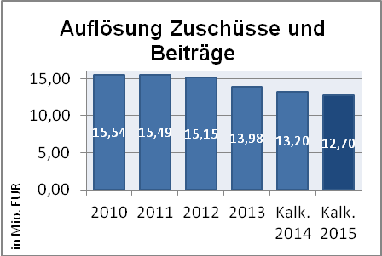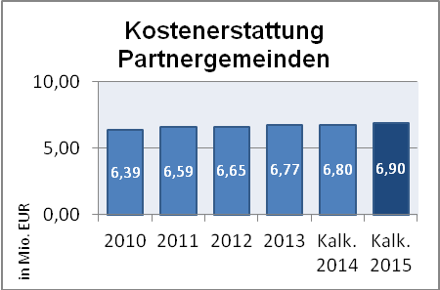
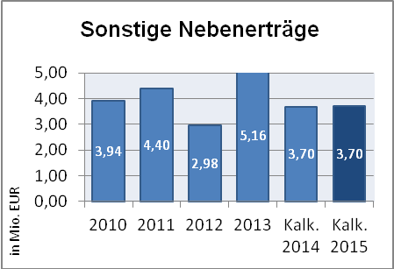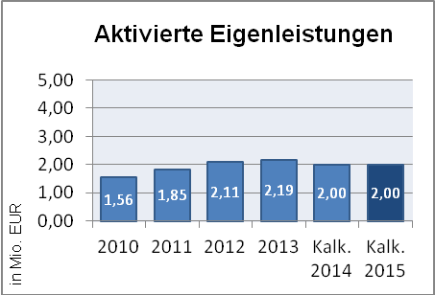
Insgesamt ergibt sich für 2015 ein entgelt- bzw. gebührenfähiger Aufwand in Höhe von 88,23 Mio. EUR (Kalkulation 2014: 87,50 Mio. EUR). Dieser wird auf Basis der erhobenen Verteilungsschlüsseln den Kostenträgern Schmutzwasser und Niederschlagswasser verursachungsgerecht zugeordnet (vgl. Abbildung 2 auf Seite 2).
Die Kalkulationsmengen zur Berechnung des Schmutzwasserentgelts (pro m³ bezogene Frischwassermenge), der Niederschlagswassergebühr (pro m² Berechnungsfläche) und des Straßenentwässerungsanteils (pro m² Straßenfläche) haben sich seit 2011 folgendermaßen entwickelt:

 | Ist  2011 | Ist  2012 | Hochrechnung  2013 | Kalkulation  2014 | Kalkulation  2015
Veranlagte Abwassermenge in m³ | 36.073.805 | 35.560.411 | 34.822.689 | 35.500.000 | 35.200.000
angeschlossene private Fläche in m² | 31.368.397 | 31.302.721 | 31.272.561 | 31.300.000 | 31.300.000
Zuordenbare öffentliche Fläche in m² | 13.032.594 | 13.029.743 | 13.052.897 | 13.000.000 | 13.000.000
Abbildung 3: Entwicklung der Kalkulationsmengen und –flächen seit 2011
- Ausblick

Um allen Bürgerinnen und Bürgern eine umweltgerechte und sichere Abwasserbeseitigung zu gewährleisten, ist eine komplexe Infrastruktur notwendig. Die Kostenstruktur der Abwasserbeseitigung ist stark geprägt durch einen hohen Anteil an fixen Kostenbestandteilen, die unabhängig von der gereinigten Abwassermenge anfallen. Zu diesen Fixkosten mit einem Anteil von rund 90% zählen Kapital-, Material-, Personal- und Abschreibungskosten. Eine rückläufige Schmutzwassermenge würde sich daher bei den bestehenden Kosten- und Erlösstrukturen stark auf die Erlöse aber nur geringfügig auf die Kosten des Eigenbetriebs auswirken.
Momentan geht der Eigenbetrieb bei den anstehenden Gebührenkalkulationen von stabilen und nur leicht rückläufigen Schmutzwassermengen aus. Die Weiterentwicklung der Schmutzwassermengen ist nur schwer prognostizierbar wird aber ständig durch das Berichtswesen des Eigenbetriebs begleitet. Bei der Erhebung der Flächen für die Niederschlagswassergebühren kann davon ausgegangen werden, dass es in den nächsten Jahren zu keinen wesentlichen Veränderungen kommt.
Die betriebliche Ausrichtung der SES ist in erster Linie auf einen nachhaltigen und wirtschaftlichen Erhalt der technischen Anlagen ausgerichtet. Ein Ausblick auf zukünftige Wirtschaftspläne der SES wird leicht ansteigende aber überwiegend stabile Kostenstrukturen zeigen. Auch zukünftig wird der Investitionsbedarf der SES für Sanierung, Erhalt, Erneuerung und Ausbau des Stuttgarter Kanalnetzes und der Klärwerksanlagen nicht abnehmen. Zur Stärkung der Finanzstruktur (z.B. Stabilisierung des Verschuldungsgrades) wird es daher weiterhin wichtig sein, eine kontinuierliche Bildung von Eigenkapital gebührenwirksam einzuplanen.
Für die Entwicklung der Schmutzwasserentgelte und für die Niederschlagswassergebühren bis 2016 geben wir folgenden Ausblick:

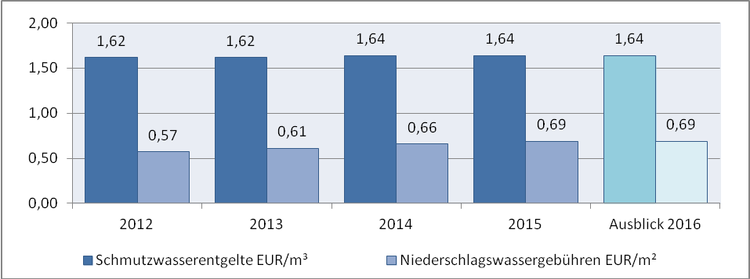
Abbildung 4: Entgelt- bzw. Gebührenentwicklung 2011 bis Ausblick 2016

- Weitere allgemeine Informationen

Der Gemeinderat hat als Ortsgesetzgeber einen Ermessensspielraum bei der Entgelt- bzw. Gebührengestaltung. Für die Festsetzung der Gebühr sind folgende Angaben festgelegt:
  - Die betrieblichen Anlagen werden linear abgeschrieben. Dabei liegt den betrieblichen Abschreibungen die Anlagenbewertung nach Anschaffungs- und Herstellungskosten zugrunde. Die Abschreibungsdauer beträgt bei Haltungen und Schächten des Kanalnetzes 60 Jahre und bei den Klärwerksanlagen durchschnittlich 22 Jahre.
  - Das Schmutzwasserentgelt in Höhe von 1,64 EUR/m³ bezogene Frischwassermenge und die Niederschlagswassergebühr in Höhe von 0,69 EUR/m² Berechnungsfläche decken entsprechend den gesetzlichen Vorschriften die anfallenden gebührenfähigen Kosten vollständig. Ein Abrücken von dieser Vorgehensweise wäre nur durch einen Zuschuss aus dem städtischen Haushalt möglich. Dies wird (wie in den Vorjahren) nicht empfohlen.
  - Das geplante Jahresergebnis in Höhe von 2,29 Mio. EUR ist zur Einstellung in die Eigenkapitalrücklage vorgesehen und verbessert die Finanzstruktur des Eigenbetriebes.

Die Nebenerträge umfassen die Auflösungen der Zuschüsse und Beiträge, die Betriebskostenerstattungen der Partnergemeinden, die sonstigen Nebenerträge, die aktivierten Eigenleistungen und die Zuführungen aus den Gebührenausgleichsrückstellungen

